ЗАВИСТЬ У ДЕТЕЙ И КАК С ЭТИМ БОРОТЬСЯ

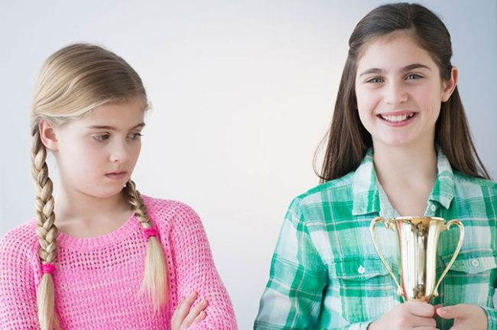
ЗАВИСТЬ - это чувство универсальное и присущее в равной степени и взрослым, и детям.
Со взрослыми все более или менее понятно, а вот с детьми нет. Ведь зависть мы «получаем» в детстве. Зависть у детей может проявляться в очень раннем возрасте и иногда сами родители способствуют ее появлению.

Ваш ребенок - маленький завистник. Как это определить?
Зачастую взрослому даже в голову прийти не может, что его ребенка гложет зависть – столь незначительным кажется ему предмет страсти ребенка. Однако даже в самом нежном возрасте это чувство может быть не только сильным, но и долгим, а главное – разрушительным. Важно вовремя понять, что ваш ребенок завидует товарищу. У детской зависти есть несколько появлений.
- Практические действия. В гневе, что у него такой машинки нет, ребенок может испортить чужую игрушку или сломать поделку, за которую его товарищ получил похвалу взрослого.
- Имитация. Ребенку очень нравится вещь, которая есть у его друга, и он начинает просить у родителей точно такую же или создает ее в своем воображении и демонстрирует близким придуманные действия с ее использованием.
- Критика. Это попытка снизить ценность того, что является объектом зависти. «В его победе нет ничего особенного», «Эта кукла некрасивая, у меня дома есть в сто раз лучше» - характерные для такого поведения высказывания.
- Игнорирование. Попытка защитить себя методом создания реальной дистанции между собой и желаемым предметом: малыш отказывается играть с ним, если товарищ предлагает, и вообще старается общаться с другими детьми, а не с владельцем предмета зависти.
- Маскировка. Этот метод часто используют дети от 7 до 16 лет, дошкольникам он не по силам. Такую зависть распознать сложнее. Завистник не радуется за товарища, который добился успеха в чем-то или стал обладателем нового гаджета, зато от души сочувствует провалу или поломке желанной вещи.

Истоки зависти
От чего появляется зависть?
Первое, что происходит: родители сравнивают детей с кем-то еще. Что чаще слышат дети при сравнении: «Вот Кате удается и учиться лучше, и родителям помогать, а ты как всегда ни то ни сё, без нашей помощи ты ничего не делаешь…». А ведь говориться это все из самых «лучших» побуждений!
И конечно при таком раскладе, детская зависть часто возникает именно из-за пониженной самооценки или недостатка внимания со стороны родителей.

Поэтому совет первый: не сравнивайте своего ребенка с другими детьми! У японцев на этот счет есть хорошая воспитательная практика: они сравнивают поступки только своего ребенка и выносят им оценку. Тогда-то ты сделал плохо, а сейчас хорошо.

Совет второй: если ребенок завидует каким-то дорогим вещам, которые Вы себе позволить не можете, то здесь Вы можете приучить ребенка относиться к «недоступным» ему вещам с позиции «не очень то и хочется» и «зато у меня есть то-то» или «зато я умею лучше делать то-то».

Совет третий: уделяйте ребенку больше внимания. Если он чувствует вашу любовь и заботу, его гораздо лучше переключить с предмета зависти на что-нибудь другое.

Зависть как переживание.
Зависть это чувство в первую очередь, а раз это так, то это переживание. Так, интенсивное чувство зависти, содержащее в себе скрытое желание испортить или повредить «хороший объект», может вызвать еще большее переживание собственной плохости и неполноценности в ребенке, усиливая аутоагрессии (агрессия, направленная на самого себя). Переживая одновременно зависимость от того, что «я не такой» или «у менять чего-то нет» и острое чувство зависти к более успешным детям, дети превращают эти переживания в череду непрерывных упреков и мысленных «пинков» в свой адрес. Вот и представьте, каково ребенку? Вам бы точно не хотелось, чтобы ребенок мучился от этого.
Важную роль в фиксации жизненных трудностей и не успехов детей играют такие пагубные родительские стратегии как:
пренебрежительно отмахнуться от детских переживаний или, напротив, броситься покупать вожделенные игрушки и наряды, руководствуясь лозунгом «Мой ребенок ничем не хуже, у него тоже должно все быть!». Таким образом, Вы загоняете проблему вглубь и провоцируете появление у ребенка комплекса неполноценности, во втором рискуете вырастить капризного, не терпящего отказов эгоиста.

Что же делать?

Совет четвертый: осознать, что пришло время поговорить с ребенком об устройстве нашего мира. Постараться на доступных для него примерах объяснить, что все люди разные, причем отличаются не только ростом, цветом глаз или языком, на котором говорят, но и уровнем материальных возможностей. Однако это вовсе не повод для того, чтобы чувствовать себя обделенным или ущербным:
отсутствие брендовых вещей или игрушек вполне можно компенсировать общительностью, веселым нравом, изобретательностью, умением хорошо петь, танцевать, рисовать…

Совет пятый: зависть хоть и слабая черта характера, но это повод не для страданий, а для поиска новых возможностей и развития своих способностей. Попробуйте донести до своего ребенка именно эту идею и важно, чтобы он подхватил ее и думал в этом ключе.

УСПЕХОВ ВАМ!

